Τα επτά ακραία σημεία του πλανήτη
1. To πιο θερμό μέρος του πλανήτη
Έρημος Λουτ (Ιράν)
Μεγαλύτερη θερμοκρασία: 71 °C
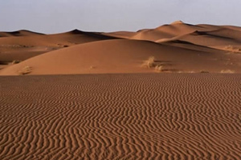
Το συγκεκριμένο θέμα για το πιο είναι το πιο ζεστό μέρος της Γης έχει απασχολήσει τους επιστήμονες.
Πολλοί πιστεύουν ότι πρόκειται για το Αλ Αζιζάια στη Λιβύη, όπου έχει καταγραφεί θερμοκρασία που άγγιξε τους 57,8 βαθμούς Κελσίου, αλλά σύμφωνα με έναν δορυφόρο της ΝASΑ, το ρεκόρ αυτό έχει καταρριφθεί από τους 71 βαθμούς Κελσίου που καταγράφηκαν στην έρημο Λουτ του Ιράν.
Η έρημος αυτή καλύπτει μια περιοχή 480 χιλιομέτρων και αν τα στοιχεία ανταποκρίνονται στην πραγματικότητα, πρόκειται για την πιο ζεστή θερμοκρασία που έχει "κάψει" ποτέ την επιφάνεια του πλανήτη. Σε λίγο, βέβαια, με όλες αυτές τις καιρικές ανωμαλίες, δεν αποκλείεται να σπάσει και αυτό το ρεκόρ...
2. Το πιο απομακρυσμένο μέρος από το κέντρο της Γης
Βουνό Τσιμποράσο (Εκουαδόρ)
Ύψος: 6.310 μέτρα πάνω από το επίπεδο της θάλασσας
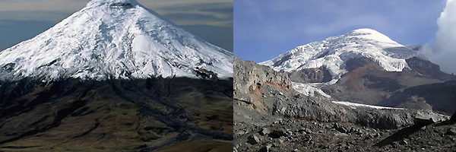
Όλοι ξέρουν ότι το Έβερεστ είναι η πιο ψηλή βουνοκορφή του κόσμου, με κορυφή που αγγίζει τα 8.848 μέτρα από την επιφάνεια της θάλασσας! Όμως δεν υπάρχουν πολλοί που γνωρίζουν το βουνό (και ανενεργό ηφαίστειο) Τσιμποράσο στο Εκουαδόρ.
Μπορεί το Τσιμποράσο να είναι πιο... κοντό από το Έβερεστ στα "χαρτιά" αλλά είναι το πιο ψηλό βουνό του κόσμου, αν υπολογίσουμε την απόσταση που χωρίζει την κορυφή του με το κέντρο της Γης. Αυτό συμβαίνει επειδή η γη δεν είναι σφαίρα, αλλά σφαιροειδής με πεπλατυσμένους πόλους.
Ως σφαιροειδής, η γη είναι πιο πλατιά στον Ισημερινό και το Τσιμποράσο βρίσκεται λίγο πιο κάτω από τον Ισημερινό, και σε αυτή τη θέση υψώνεται στα 6.384 μέτρα από το κέντρο της γης. Με λίγα λόγια το Τσιμποράσο "νικάει" το Έβερεστ- σε ότι αφορά την απόσταση από το κέντρο της Γης- για 2 χιλιόμετρα!
3. Ο ψηλότερος καταρράκτης της Γης
Σάλτο Άνχελ (Βενεζουέλα)
Ύψος: 984 μέτρα
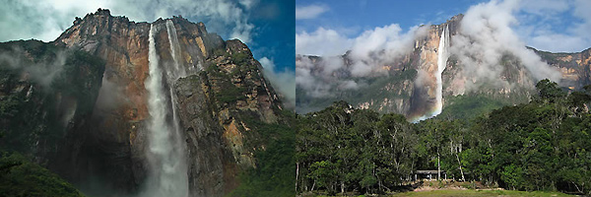
Ο ψηλότερος καταρράκτης βρίσκεται στη Βενεζουέλα, και τα νερά του πέφτουν στον ποταμό Κέρεπ, ο οποίος καταλήγει στον ποταμό Τσουρούν. Αν το όνομα Σάλτο Άνχελ δεν σας λέει κάτι, τότε ίσως η "διεθνής" αγγλική ονομασία του, Angel Falls, να ξυπνήσει τη μνήμη σας.
Το ύψος του καταρράκτη είναι τόσο μεγάλο, που μεγάλη ποσότητα του νερού εξατμίζεται πριν προλάβει καν να φτάσει στο έδαφος, δημιουργώντας ένα κύμα ομίχλης, το οποίο γίνεται αισθητό από απόσταση 1.5 χιλιομέτρου!
Αξίζει να αναφερθεί ότι στην πολυαναμενόμενη ταινία Up (Ψηλά Στον Ουρανό) οι φανταστικοί καταρράκτες Paradise Falls, είναι ουσιαστικά το Σάλτο Άνχελ και οι παραγωγοί μελέτησαν πολύ την περιοχή πριν τη δημιουργία της ταινίας.
4. Το πιο κρύο κατοικίσιμο μέρος της Γης
Οϊμιάκον (Ρωσία)
Χαμηλότερη θερμοκρασία: − 71,2 °C
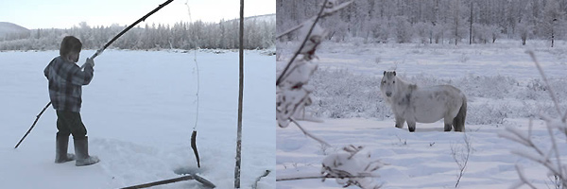
Το μικρό χωριό που βρίσκεται στη Δημοκρατία της Σακά στη Ρωσία έχει 800 μόνιμους κατοίκους και αυτό που το κάνει ιδιαίτερο είναι ότι εκεί καταγράφηκε η πιο χαμηλή θερμοκρασία που έχει παρατηρηθεί ποτέ σε κατοικίσιμο μέρος του πλανήτη!
Συγκεκριμένα στις 26 Ιανουαρίου του 1926, το θερμόμετρο έπεσε στους -71,2 βαθμούς Κελσίου, και εκτός από το προαναφερθέν ρεκόρ, έσπασε κι ένα άλλο: εκείνο της χαμηλότερης θερμοκρασίας που έχει καταγραφεί ποτέ στο βόρειο ημισφαίριο της γης.
Σημειώνουμε, πάντως, ότι η πιο χαμηλή θερμοκρασία που έχει "χτυπήσει" ποτέ τη Γη ήταν το 1983 στην Ανταρκτική. Το θερμόμετρο "πάγωσε" στους -89,4 °C.
5. Το πιο ξηρό μέρος του κόσμου
Ξηρές Λίμνες Μακ Μάρντο (Ανταρκτική)
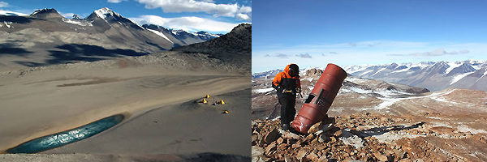
Oι "Dry Valleys" είναι μια περιοχή 4.800 τ.χλμ. που καλύπτει το 0.03 % της Ανταρκτικής και έχουν πάρει το όνομά τους λόγω της εξαιρετικά χαμηλής υγρασίας της περιοχής και της ανυπαρξίας χιονιού ή παγετώνα.
Εδώ και 2 εκατομμύρια χρόνια, δεν έχει πέσει ούτε μια σταγόνα βροχής και με εξαίρεση μιας μικρής περιοχής όπου υπάρχει ένας ποταμός και μερικές μικρές λίμνες, στις Ξηρές Λίμνες Μακ Μάρντο, δεν υπάρχει πουθενά ίχνος νερού.
Οι μοναδικές αυτές συνθήκες κλίματος οφείλονται στους καταβατικούς ανέμους της περιοχής. Οι συγκεκριμένοι αέρηδες παρατηρούνται όταν παγωμένος και πυκνός αέρας έλκεται στην επιφάνεια της γης λόγω των δυνάμεων της βαρύτητας! Οι άνεμοι αυτοί φτανουν σε ταχύτητα τα 320 χλμ/ώρα και εξατμίζουν κάθε υποψία υγρού στοιχείου, αφήνοντας την γη ξερή και εντελώς στεγνή.
6. Το πιο απομακρυσμένο κατοικίσιμο νησί του πλανήτη
Τρίσταν ντα Κούνια (Μεγ. Βρετανία)
Απόσταση: 3.218 χιλιόμετρα από την πιο κοντινή ήπειρο
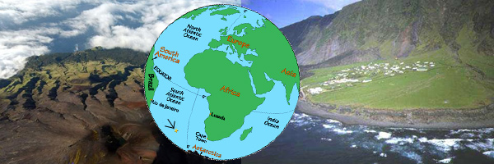
To πιο μακρινό νησί του κόσμου βρίσκεται στο νότιο τμήμα του Ατλαντικού Ωκεανού, και είναι τόσο μικρό (65 τ.μ.) που δεν έχει καν αεροδιάδρομο.
Ο πληθυσμός του είναι περίπου 300 μόνιμοι κάτοικοι, από τους οποιούς οι περισσότεροι υποφέρουν από κληρονομικό και χρόνιο άσθμα και γλαύκωμα.
Το νησάκι ανήκει στη Μεγάλη Βρετανία και παρόλο που οι κάτοικοι μπορούν να κάνουν online παραγγελίες, η διανομή τους αργεί ιδιαίτερα.
Ίσως αυτό να είναι το... τίμημα για να κατοικείς σε ένα (σχεδόν) ιδιωτικό νησί στη μέση του πουθενά!
7. Το μεγαλύτερο βάθος της θάλασσας
Τάφρος των Μαριαννών (Ινδονησία- Ιαπωνία)
Βάθος: 11.035 μέτρα υπό το βυθό
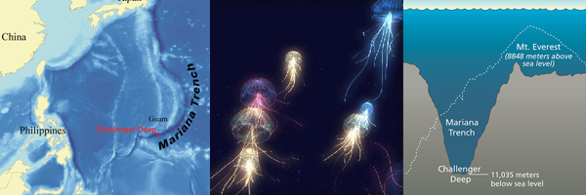
Αν η κορυφή του Έβερεστ είναι το πιο ψηλό σημείο της γης, τότε η Τάφρος των Μαριαννών πρέπει να είναι ακριβώς το αντίθετο: το πιο βαθύ, πιο χαμηλό σημείο της γης.
Βρίσκεται στα δυτικά του Ειρηνικού Ωκεανού, και πήρε το όνομα της από τα Νησία των Μαριαννών που βρίσκονται κοντά. Η τάφρος απλώνεται στα 2.550 χιλιόμετρα κι έχει πλάτος 69 χιλιόμετρα.
Το πιο βαθύ σημείο της, το λεγόμενο Challenger Deep, φτάνει τα 11.035 μέτρα κάτω από την επιφάνεια της θάλασσας και είναι το σημείο όπου οι δύο μεγάλες τεκτονικές πλάκες του Ειρηνικού συναντιώνται. Σε αυτό το σημείο η πίεση φτάνει τα 108,5 MPa, δηλαδή είναι πάνω από χίλιες φορές υψηλότερη από την ατμοσφαιρική πίεση της επιφάνειας.
Για να καταλάβετε το ακριβές μέγεθος, αρκεί να πούμε ότι αν τοποθετούσαμε το όρος Έβερεστ σε αυτή τη θέση του Ειρηνικού Ωκεανού δεν θα φαινόταν καν η κορυφή του, αφού θα βρισκόταν 2 χιλιόμετρα κάτω από την επιφάνεια του νερού (δείτε φώτο)!

